De kermis van voor de oorlog

Al dagen voordat er kermis begon, stond de kinderen op de Kuiperijbrug om te kijken of de woonschuiten al aankwamen. De meeste kermismensen kwamen namelijk per woonboot. Die lagen dan aan de wal bij de familie Vonk en verder langs het Stijfselmakerspad bij de families De Dood en Bezooijen. De schuit die vooraan lag, kon als eerste lossen. Was dat gebeurd, dan werd de schuit naar achteren gevaren en kwamen de volgende naar voren.
Per schuit kwam de bioscoop, de snoepkraam van Hartland, de schiettent, de zweefmolen, Turkse schommel en nog andere. De bioscoop was van Kok uit Edam. Hartland bleef de hele winter in Oostzaan.
Als de spullen gelost waren, werden ze per naar de Kerkbuurt vervoerd. De bioscoop werd opgebouwd op het land van de gezusters Stam, nu Kerkbuurt 98. Daartegenover stonden een paar woonwagens. Kinderen hiervan liepen met een marmotje langs de deuren en bedelden om een cent.
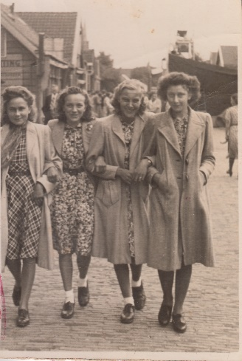Op de Scharffstraat was het café van de familie Wals (Jan van IJs). Tijdens de kermisdagen stond In het café een draaiorgel en kon je er dansen. Ook bij tante Hill, nu Compaen en bij Beets, nu Kerkbuurt 56, was muziek.
Tegenwoordig zijn er op de kermis veel goktenten.
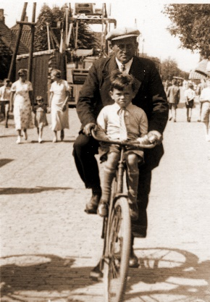
Toen was er de Turkse schommel, die stond bij de bakker Hendrik van den Berg voor de winkel, nu Kerkbuurt 49.

Ja daar en heb je kan je daar instellingen doen. ja en daar heb je dus en daar is nog meer van die en de standaard microfoon denk ik pakken tenzij we Je moet gewoon lezen zoals je voorleest. ja en dan moet ik zeggen dat hij zijn fouten komen eigenlijk door het verkeerd dicteren dus als je iets te lang wacht gaat hij verder met de volgende hoofdletter
Er was koekhakken, touwtje trekken, ballen gooien, oliebollen en

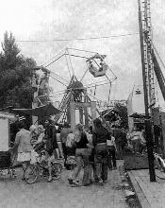
de kop van Jut,

snoep, schieten en

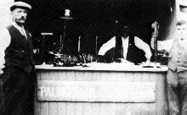
altijd stond tegenover het café van tante Hill een visboer.

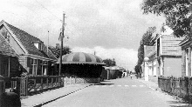
Je liep toen van de Scharffstraat tot het einde van de Kerkbuurt tegen de kerk aan waren de schommelschuitjes.

Jannie Langenberg

